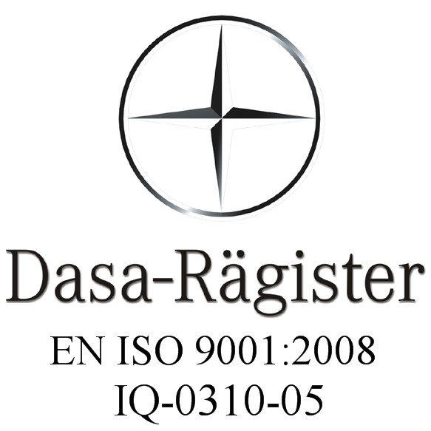

Patrica 22 Aprile 2010

Oggetto: Elenco DIPENDENTI

VI INFORMIAMO CHE IL NUMERO ATTUALE DEI DIPENDENTI DELLA SOC. R.E.M. SRL E’ DI 13 UNITA’.

Distinti saluti

REM s.r.l.

